Rollade’s
Al onze rollade’s zijn handgeknoopt
….. gram varkensfiletrollade
….. gram schouderfiletrollade
….. gram hamrollade
….. gram half om half rollade
….. gram runderrollade doorregen
….. gram runderrollade mager
….. gram runder lenderollade
….. gram runder entrecote rollade
….. gram lamsrollade v/d bout
….. gram kalkoenrollade

Varkensvlees
….. gram varkensfilet
….. gram procureur/nekstuk
….. gram hamlappen
….. gram varkenshaas
….. gram schnitzel
….. gram oesters
….. stuks schouderkarbonade
….. stuks ribkarbonade
….. stuks haaskarbonade
….. stuks pampaschijf
….. gram verse spare ribs

Rundvlees
….. gram lendebiefstuk
….. gram kogelbiefstuk
….. gram haasbiefstuk
….. gram entre cote/rib-eye
….. gram diamanthaas
….. gram rosbief
….. gram tartaar
….. gram ossenstaart
….. gram schenkel met been
….. gram poulet
….. gram gehakt h.o.h.
….. gram rundergehakt
….. stuks mergpijpjes
….. pers Carpaccio

Groot vlees gerijpt

….. gram Brisket
….. gram Short ribs
….. gram tomahawksteak
….. gram Cote du Boeuf
….. gram Black Angus sucade
….. gram Picanha
….. gram Bavette
Bestellen voor 18-12. OP=OP

Hollands lamsvlees
vers uit Vierakker
..... gram lamsfilet
..... gram lamsbout
..... gram lamsbout zonder been
..... gram lamskoteletten
..... gram lamsmerquez
..... gram lamsschouder z.been
..... gram french racks
..... gram lamspoulet
..... gram lamsgehakt
..... gram lamsrollade
..... stuks lamsschenkel
Kalfsvlees
…..gram kalfsbiefstuk
…..gram kalfs rib-eye
…..gram kalfs sucade
…..gram kalfsschnitzels
…. stuks osso bucco
…. gram kalfslever

Kip en kalkoen
….. stuks gegrillde drumsticks
….. stuks kuikenbouten
….. stuks drumsticks
….. gram kipfilet
….. gram kipdijfilet
….. stuks gerookte kipfilet
….. stuks scharrel kip + 1,5 kg
….. stuks scharrel kippenbouten
….. gram scharrel kipfilet
onze scharrel kip is Polderhoen en antibiotica-vrij
….. gram kalkoenfilet
….. stuks babykalkoen 2 ½ , 3 ½ of 4 kg
Voor 16 december bestellen

Biologisch vlees met de kerst:

Kip Polderhoen
….. stuks hele kip + 1,5 kg
….. stuks kipfilet 400 gr
….. stuks kippebouten 400 gr

Bio-rundvlees
….. gram runderrollade
….. gram runderpoulet
….. gram runderlapjes
….. gram rundergehakt
….. gram tartaargehakt
….. gram runderschenkel
….. gram biefstuk
….. gram lenderollade
….. gram runderfrietjes
….. gram sucade
….. stuks runderrookworst
….. stuks rundersaucijzen

Bio-varkensvlees
….. gram filetrollade
….. gram filetlapjes
….. gram filet
….. gram speklapjes
….. gram varkenshaas
….. gram varkensschnitzels
….. gram schouderfilet
….. gram mager rookspek
Biologische gourmetschotel 300 gr p.p.
….. pers. Gourmet
Biefstuk, varkensbief, kipfilet, tartaarsteak en lamsmerquez

€16,00 p.p.

Schotels vanaf 4 personen
….. pers. Gourmet 250gr
….. pers. Gourmetschotel Bistro 350gr
….. pers. Fondue
….. pers. Steakschotel 400gr
….. pers. Gourmet All-inn Lammers :
incl salade, stokbrood en kruidenboter

….. per. Wildgourmet 250 gr
€ 16,00 p.p.

Saladeschotels Vanaf 6 personen
..... pers. Buffetsalade
..... pers. Saladeschotel Noell
3 soorten salade luxe opgemaakt.
v.a. 10 personen
..... pers Vissalade
voor 18 december bestellen a.u.b.
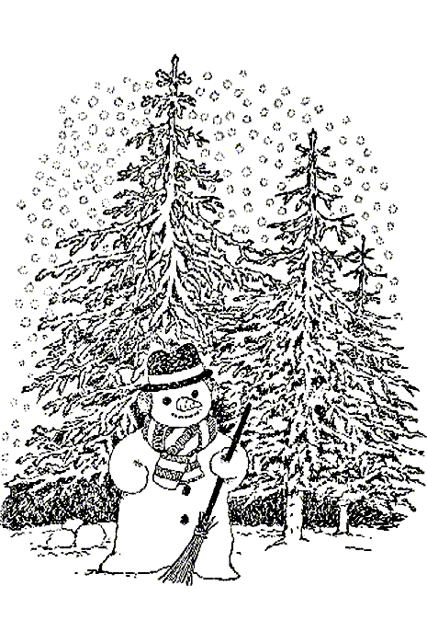

Pate’s
..... stuks Fazant pate
..... stuks Ree pate
..... stuks Wildzwijn pate
….. gram Cranberry pate
..... gram Bourgondische pate
….. gram Peren-Roquefort pate
….. gram Reserva Negra pate

Visspecials
….. gram Tonijnsalade
….. gram Gerookte palingsalade
….. gram Paling garnalentaart
….. stuks Zalmfilet + 100 gram

Diversen
….. gram fijne leverworst
….. gram grove leverworst
….. gram grillworst
….. gram kip-grillworst
….. gram kip-kaasgrillworst
….. gram jalapeno grillworst
….. gram filet american
….. stuks osseworst

Vergeer kaas
….. gram jonge kaas
….. gram jongbelegen kaas
….. gram belegen kaas
….. gram oude kaas
….. gram gesn. Jongbelegen
….. gram gesn. Komijnekaas
….. gram kruidenboter

Specialiteiten

..... stuks ECHTE knakworsten

..... stuks Saltufo’s ( truffelsalami)

..... stuks Wildzwijn worstje *

..... stuks Herten worst*
*Deze droge worsten zijn uit eigen worstmakerij zonder toevoeging van enige kleur, geur of smaakstoffen

Salades
..... gram scharrelsalade
..... gram tomaat-mozzarella
..... gram ei/bieslook
..... gram huzaren/rundvlees
..... gram selderij
…..gram witte kip
…..gram hamtaart

………………………………………
………………………………………
………………………………………
………………………………………
………………………………………
………………………………………
………………………………………
………………………………………
………………………………………
………………………………………
………………………………………
………………………………………
Naam :……………………..
Adres:………………………
Tel:………………………….
U kunt uw bestelling vrijdag 24 december tussen 8.30 uur en 16.00 uur afhalen bij het Pickup Point aan de achterzijde van de zaak.

s.v.p. liefst voor zaterdag
18 december inleveren

Slagerij Lammers
Weg naar Laren 44-46
7203 HM Zutphen
Tel: 516188
Email: info@slagerijlammers.nl
Internet: www.slagerijlammers.nl

Vrijdag 24 en 31 december zijn wij om 16.00 gesloten
Maandag 27 december zijn wij gesloten

Van 1 t/m 6 januari zijn wij ook gesloten

Kerstspecials:

# # # # # #

Authentieke Yule of Kerstham
Gepekelde speenvarkensham met een bouquette in een ovenschaal.
Vanaf 700 gram

# # # # #
Sous vide gegaarde kalfssucade met groentebouquette.
+ 1000gram (3 tot 4 personen)
# # # # # #

20 dagen gerijpt rundvlees o.a.
Picanha, Côte du Boeuf, Rib Eye, Black Angus Diamanthaas, Roast rib, Tomahawksteak, Longhaas, Short rib, Black Angus Flat Ironsteak, Black Angus sucade
Bestel tijdig ( voor 18 december), Op is ook echt op

# # # # # #
Het “Nieuwe Gourmetten”
z.o.z. voor assortiment

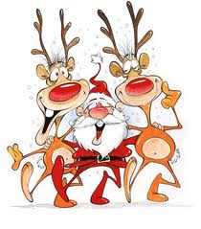
Gewijzigde openingstijden tijdens de feestdagen:
Maandag 20 12: 10.00 tot 12.30
13.30 tot 17.30
Dinsdag 21-12: 8.30 tot 12.30
13.30 tot 17.30
Woensdag 22-12: 8.30 tot 12.30
13.30 tot 17.30
Donderdag 23-12: de hele dag
gesloten
Vrijdag 24-12: 8.30 tot 16.00
Zaterdag 25-12: Kerst gesloten
Zondag 26-12: Kerst gesloten
Maandag 27-12: de hele dag
gesloten
Dinsdag 28-12: 8.30 tot12.30
13.30 tot 17.30
Woensdag 29-12: 8.30 tot 12.30
13.30 tot 17.30
Donderdag 30-12: 8.30 tot 12.30
13.30 tot 17.30
Vrijdag 31–12: 8.30 tot 16.00
Zaterdag 1 –1 t/m donderdag 6-1: Gesloten

Stel uw eigen gourmetschotel samen.
Elk schaaltje weegt 200 gram. De gemiddelde eter heeft genoeg aan 2 schaaltjes. Voor de grote eters adviseren wij 3 schaaltjes per persoon.
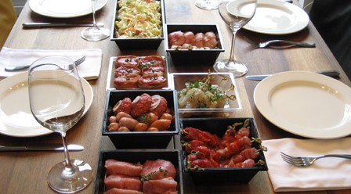

Biefreepjes gekruid

Biefstuk

Varkenshaas

Speklapjes gekruid

Shoarmavlees

Spare ribs

Lamsbiefstuk

Lamsmerquez

Garnalen

Zalmfilet

Mini kipsate

Kipfilet

Mini burgers

Mini vinkjes

Mini worstjes

Kippendij gekruid

Tamme eendeborstfilet
Hertenbiefstuk

Reebiefstuk

€ 5.00

€ 5.50

€ 3.40

€ 2.60

€ 2.00

€ 3.40

€ 8.00

€ 3.60

€ 4.70

€ 6.40

€ 2.98

€ 2.40

€ 3.20

€ 3.20

€ 2.98

€ 3.00

€ 5.00

€ 7.00

€ 9.00

…..

…..

…..

…..

…..

…..

…..

…..

…..

…..

…..

…..

…..

…..

…..

…..

…..

…..

…..

